Лабораторная работа №8
  - Модель конкуренции двух фирм
Чистов Даниил Максимович
Содержание

1. Цель работы
Целью данной лабораторной работы является изучение модели конкуренции двух фирм, построение динамики изменения оборотных средств конкурирующих компаний, анализ двух случаев конкурентного взаимодействия и нахождение стационарного состояния системы для первого случая.

2. Задания
- Придумать свой пример двух конкурирующих фирм с идентичным товаром. Задать начальные значения и известные составляющие. Построить графики изменения объемов оборотных средств каждой фирмы. Рассмотреть два случая.
- Проанализировать полученные результаты.
- Найти стационарное состояние системы для первого случая

3. Выполнение работы

3.1 Постановка задачи
В качестве примера двух конкурирующих фирм было придумано две сети фастфуда, которые работают в одной рыночной нише и предлагают взаимозаменяемый товар. Первая сеть называется FastBurger, вторая сеть называется BurgerPoint. Предполагается, что обе сети продают похожий продукт, например бургеры или комбо-обеды, поэтому потребители могут выбирать между ними без существенной разницы в качестве товара.
Для выполнения работы необходимо рассмотреть два случая:
- обычная рыночная конкуренция, при которой фирмы конкурируют за счёт экономических параметров;
- конкуренция с дополнительным социально-психологическим фактором, при котором одна фирма получает преимущество за счёт бренда, рекламы или лояльности потребителей.

3.2 Параметры модели
Для собственного примера были выбраны следующие параметры:
- p_cr = 25 — критическая цена товара;
- tau1 = 8 — длительность производственного цикла первой фирмы;
- tau2 = 12 — длительность производственного цикла второй фирмы;
- p1 = 10 — себестоимость товара первой фирмы;
- p2 = 8 — себестоимость товара второй фирмы;
- N = 12 — число потенциальных потребителей, тыс.;
- q = 1 — максимальная потребность одного потребителя в продукте;
- M10 = 2.0 — начальные оборотные средства первой фирмы, млн. усл. ед.;
- M20 = 1.5 — начальные оборотные средства второй фирмы, млн. усл. ед.
Первая сеть фастфуда имеет более короткий цикл оборота, то есть быстрее масштабируется. При этом её себестоимость выше. Вторая сеть работает медленнее, но имеет меньшую себестоимость продукта.

3.3 Реализация модели на Julia
Для численного решения системы дифференциальных уравнений используется язык Julia. Ниже приведён основной код для расчёта параметров модели, решения двух систем и построения графиков.
using DifferentialEquations
using Plots
p_cr = 25
τ1 = 8
τ2 = 12
p1 = 10
p2 = 8
N = 12
q = 1
M10 = 2.0
M20 = 1.5
# Расчёт коэффициентов модели
a1 = p_cr / (τ1^2 * p1^2 * N * q)
a2 = p_cr / (τ2^2 * p2^2 * N * q)
b = p_cr / (τ1^2 * τ2^2 * p1^2 * p2^2 * N * q)
c1 = (p_cr - p1) / (τ1 * p1)
c2 = (p_cr - p2) / (τ2 * p2)
function competition_case_1!(du, u, p, θ)
M1, M2 = u
du[1] = M1 - (a1 / c1) * M1^2 - (b / c1) * M1 * M2
du[2] = (c2 / c1) * M2 - (a2 / c1) * M2^2 - (b / c1) * M1 * M2
end
function competition_case_2!(du, u, p, θ)
M1, M2 = u
du[1] = M1 - ((b / c1) + 0.002) * M1 * M2 - (a1 / c1) * M1^2
du[2] = (c2 / c1) * M2 - (a2 / c1) * M2^2 - (b / c1) * M1 * M2
end
u0 = [M10, M20]
θspan = (0.0, 30.0)
problem_case_1 = ODEProblem(competition_case_1!, u0, θspan)
solution_case_1 = solve(problem_case_1, Tsit5(), saveat = 0.01)
problem_case_2 = ODEProblem(competition_case_2!, u0, θspan)
solution_case_2 = solve(problem_case_2, Tsit5(), saveat = 0.01)
plot(solution_case_1.t, [solution_case_1[1, :], solution_case_1[2, :]],
label = ["FastBurger" "BurgerPoint"],
xlabel = "θ = t / c₁", ylabel = "M, млн. усл. ед.",
title = "Случай 1: обычная рыночная конкуренция")
savefig("image/case_1_fastfood.png")
plot(solution_case_2.t, [solution_case_2[1, :], solution_case_2[2, :]],
label = ["FastBurger" "BurgerPoint"],
xlabel = "θ = t / c₁", ylabel = "M, млн. усл. ед.",
title = "Случай 2: социально-психологический фактор")
savefig("image/case_2_fastfood.png")

3.4 Случай 1. Обычная рыночная конкуренция
В первом случае предполагается, что фирмы конкурируют только экономическими методами. Это означает, что каждая сеть влияет на рынок через длительность производственного цикла, себестоимость и объём оборотных средств. Дополнительного преимущества за счёт рекламы, узнаваемости бренда или лояльности потребителей не учитывается.
В результате был получен следующий график (рис. 1).
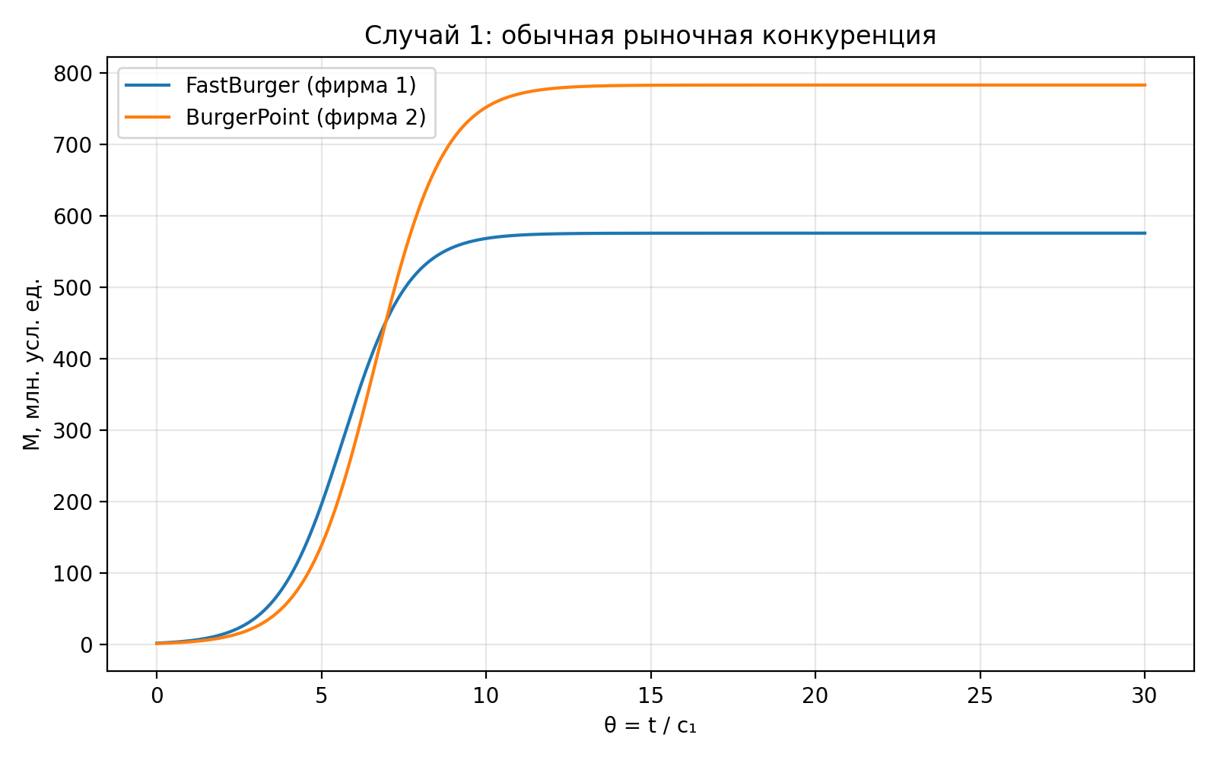
Рисунок 1: Динамика оборотных средств сетей фастфуда в первом случае
По графику видно, что обе сети фастфуда остаются на рынке. Оборотные средства FastBurger быстро растут и выходят на устойчивый уровень. BurgerPoint также увеличивает оборотные средства и достигает более высокого стационарного уровня. Это объясняется тем, что вторая сеть имеет меньшую себестоимость товара, хотя её производственный цикл длиннее.
Таким образом, в первом случае рынок фактически делится между двумя конкурентами. Ни одна из фирм не вытесняет другую полностью.

3.5 Нахождение стационарного состояния для первого случая
Для первого случая стационарное состояние находится из условий:
# Стационарное состояние первого случая
A = [a1 / c1 b / c1;
b / c1 a2 / c1]
rhs = [1.0, c2 / c1]
M_star = A \ rhs
После подстановки выбранных параметров получаем:
- M1* ≈ 575.92 млн. усл. ед.;
- M2* ≈ 783.27 млн. усл. ед.
Следовательно, устойчивое состояние рынка в первом случае соответствует тому, что FastBurger занимает меньшую часть рынка, а BurgerPoint — большую. Это связано с преимуществом второй фирмы по себестоимости продукта.

3.6 Случай 2. Конкуренция с социально-психологическим фактором
Во втором случае в модель добавляется дополнительное влияние на первую фирму. Его можно интерпретировать как усиление общественного предпочтения в пользу второй сети. Например, BurgerPoint может активнее развивать бренд, использовать рекламу, программу лояльности или формировать более устойчивую привязанность потребителей.
В модели это отражается дополнительным коэффициентом 0.002 в первом уравнении. Он усиливает отрицательное влияние второй фирмы на оборотные средства первой фирмы.
В результате был получен следующий график (рис. 2).
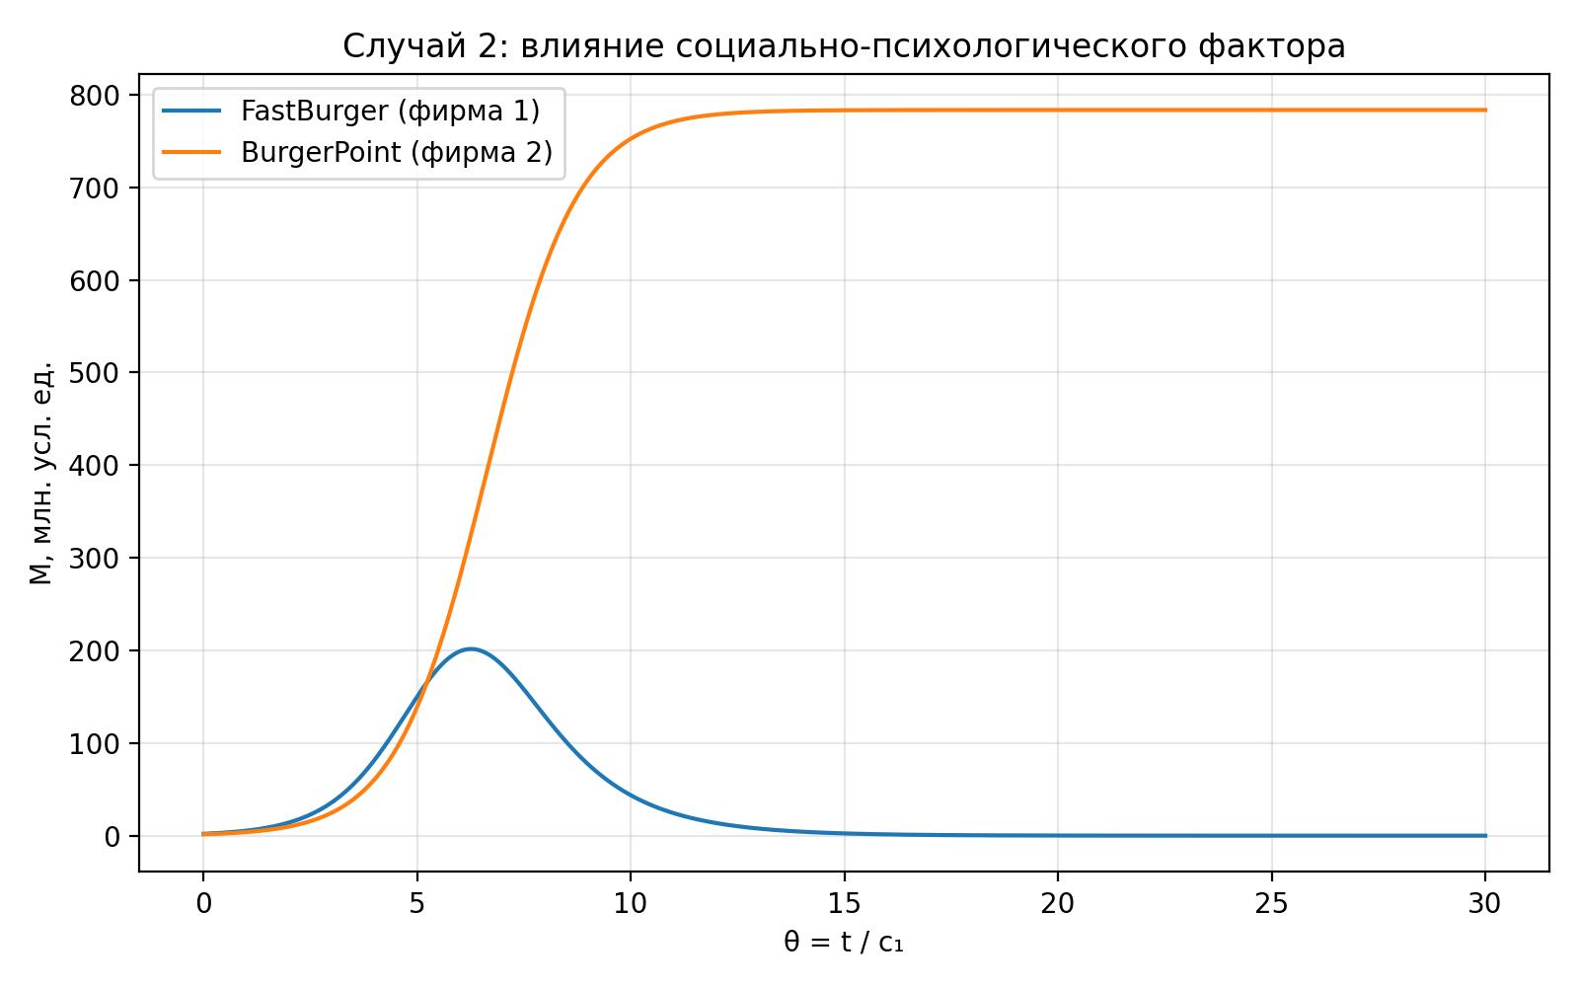
Рисунок 2: Динамика оборотных средств сетей фастфуда во втором случае
По графику видно, что FastBurger сначала демонстрирует рост, однако затем его оборотные средства начинают снижаться. В итоге первая фирма фактически теряет возможность устойчиво работать на рынке. BurgerPoint, наоборот, продолжает рост и выходит на высокий устойчивый уровень.
Это показывает, что даже при наличии начального роста фирма может проиграть конкурентную борьбу, если в модели появляется дополнительный фактор общественного предпочтения в пользу конкурента.

3.7 Сравнение двух случаев
В первом случае конкуренция приводит к разделению рынка между двумя сетями фастфуда. Обе фирмы сохраняют положительные оборотные средства и достигают устойчивого состояния. Во втором случае дополнительный социально-психологический фактор меняет динамику: одна фирма получает преимущество, а другая постепенно вытесняется с рынка.
Таким образом, модель показывает, что экономические параметры важны, однако в конкурентной борьбе значимую роль могут играть и неэкономические факторы: узнаваемость бренда, реклама, доверие потребителей и сформированное общественное предпочтение.

4. Выводы
В результате выполнения лабораторной работы была рассмотрена модель конкуренции двух фирм на примере двух сетей фастфуда. Были заданы собственные параметры модели и построены графики динамики оборотных средств для двух случаев.
В первом случае обе фирмы смогли остаться на рынке и достичь стационарного состояния. Для этого случая было найдено стационарное состояние системы: M1* ≈ 575.92, M2* ≈ 783.27. Во втором случае добавление социально-психологического фактора привело к вытеснению первой фирмы с рынка.
Можно сделать вывод, что модель позволяет качественно исследовать конкурентное взаимодействие фирм и показывает, как изменение факторов влияния может приводить к разным сценариям развития рынка.

5. Список литературы
Лабораторная работа №8

